LENGUA DE RES AHUMADA “LA CHISMOSA”
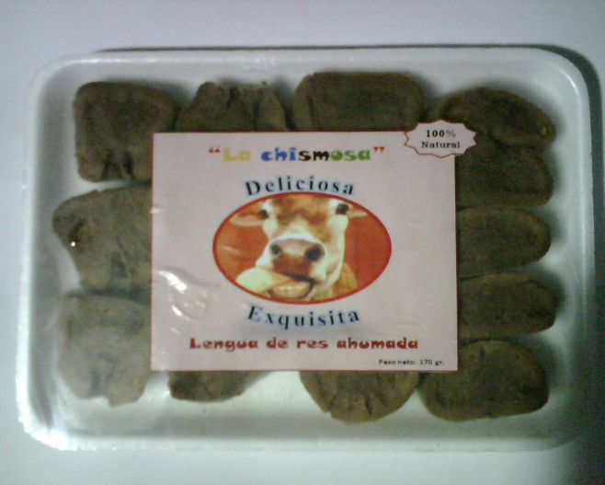
La lengua de res ahumada fue creada con el motivo de aprovechar las vísceras de dicho animal, ya que es comercializada en supermercados sin ninguna aplicación tecnológica, y tampoco se la he escuchado en industrias alimenticias, a través de informaciones e investigaciones, basadas en estas víscera, me he llenado de suma confianza para realizar este producto innovador.
La lengua a su vez es considerada un músculo, el cual por ende aporta con gran cantidad de proteínas, y como beneficio adicional posee vitamina B-12, la cual ayuda la producción de glóbulos rojos. La tecnología aplicada es el ahumado, elaborado en la cámara ahumadora, la cual cumple 2 funciones: La de conservar al producto, alargando su tiempo de vida, y la de penetrar al producto, dándole ese sabor tradicional a humo.
Es un producto 100% natural, no posee ningún aditivo, el único aditivo considerado como conservante natural es el humo, no posee carbohidratos. Elaborado con todas las normas BPM y analizado en laboratorios acreditados.

Elaborado por: Raúl Hidalgo Sánchez
Email: raalhida@espol.edu.ec / alfrerahilsa@hotmail.com

